吉林大学研究生医疗保险工作流程

- 培养单位研究生管理人员登录系统。在管理处相关栏目下新增了医疗保险项目栏，里面包括医疗保险资格标记，医疗保险信息审核。
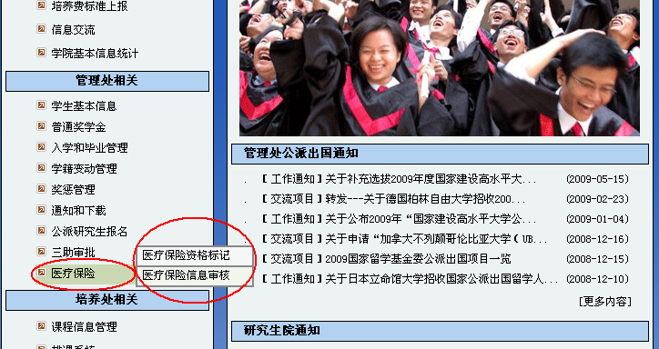
- 医疗保险资格标记功能主要是确认学生是否有资格参加医疗保险，参保范围为档案转入我校的在籍研究生（培养方式：非定向、自筹）。这里面没有延期答辩的符合医保条件的学生已经预先标记完毕，管理人员需要特别标记延期毕业的学生。
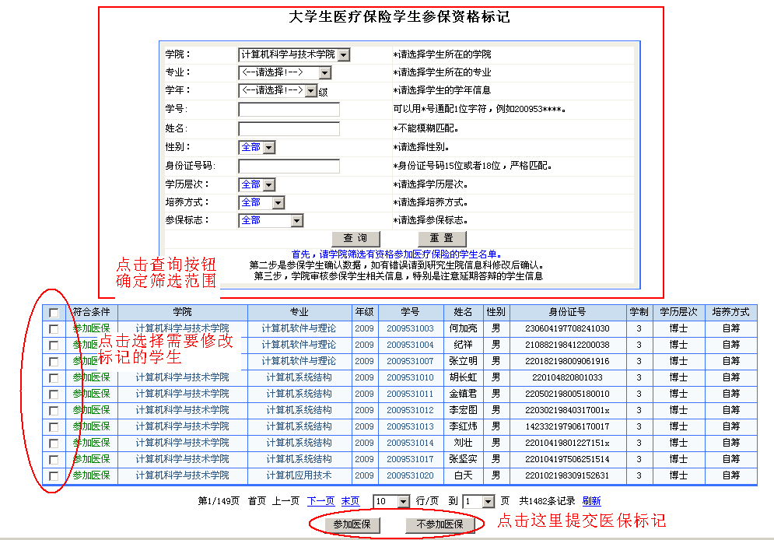

- 医疗保险资格标记后学生用自己的帐号登录系统，在个人医保信息确认功能里面确认个人信息、照片无误后进行数据确认标记。个人信息有误的同学请持相关证件到研究生院综合处办理相关信息更正；然后在此登录系统确认个人信息无误后进行数据确认操作。如果不进行个人数据确认，学院将无法进行此学生的医保信息审核。
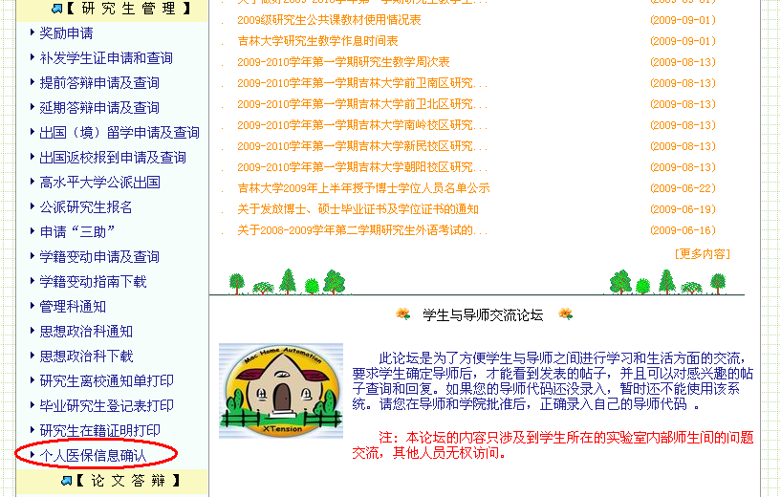

如果出现以下界面说明此学生不符合参加医保的硬性条件，已经被系统预先屏蔽了。
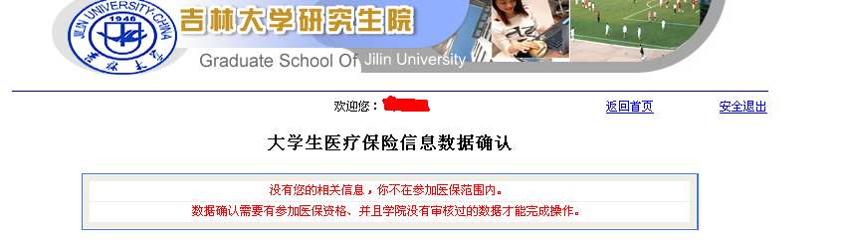
如果出现以下界面，请仔细核对个人信息和照片信息（照片不能正确显示说明照片不存在）。
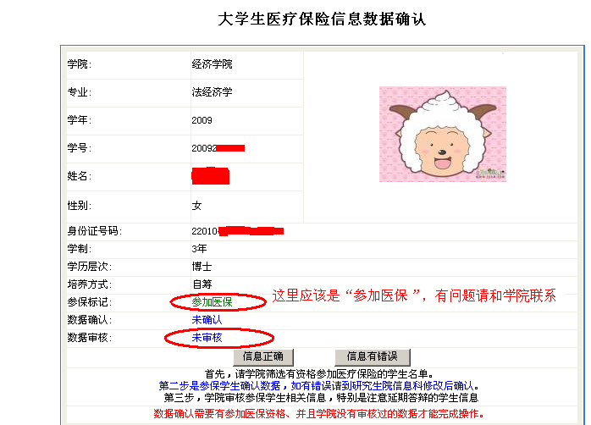

- 学生完成个人信息核对后，学院管理人员进行数据审核。
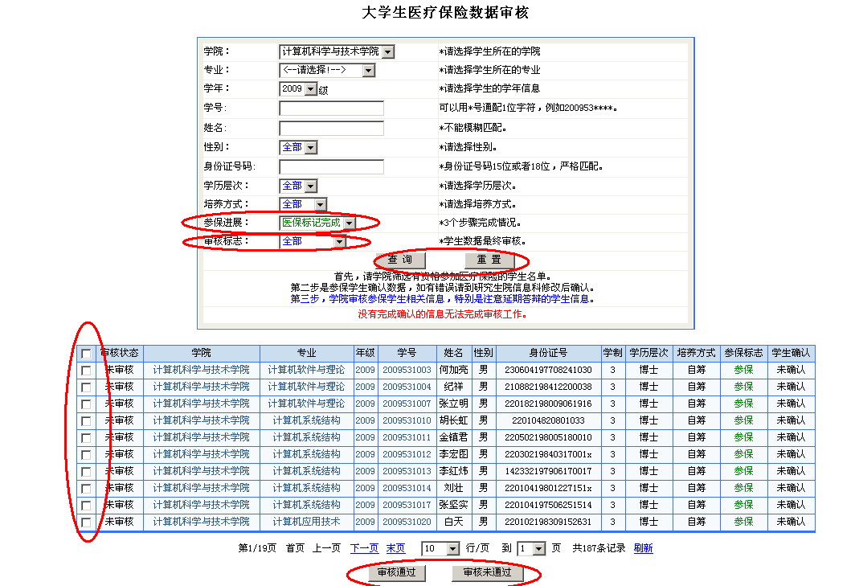
- 管理处进行最终数据审核，锁定数据。被锁定的数据，学生和学院将不能再进行参保标记、个人信息确认、学院审核操作。这时候学院和管理处可以导出有效数据（四个步骤全部通过的）进行后续处理。

